***Spielgruppe draussen***

***Erlebnisse im Wald,***

***am Bach, am Feuer***

**Frühling 2025 5 x Waldspielgruppe im Schwarzsee**

**…für Kinder, welche bis 31.12.2021 geboren sind und noch nicht den Kindergarten besuchen**

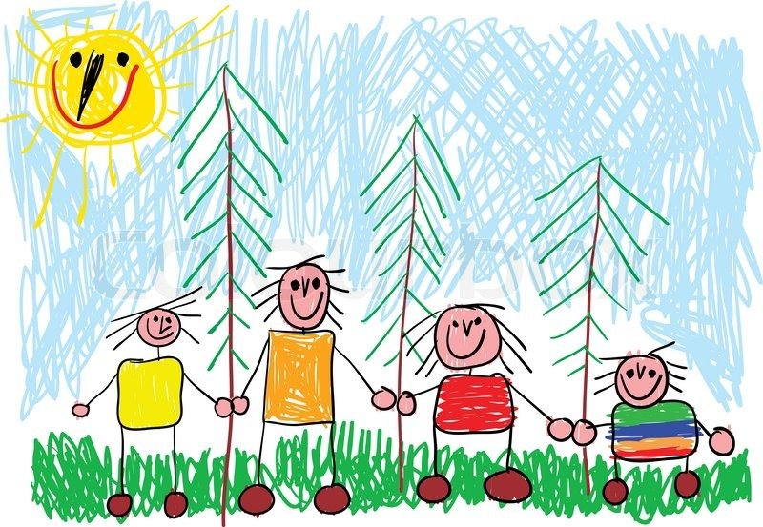Juhui, der Frühling kommt schon bald und wir planen wiederum an 5 Morgen die „**Waldspielgruppe**“. Wir freuen uns schon jetzt mit Ihrem Kind die Natur zu erleben. Jeweils zwei ausgebildete Waldspielgruppenleiterinnen werden gemeinsam die spannenden Morgen durchführen. Haben wir Ihr Interesse geweckt? Gerne können Sie Ihr Kind per untenstehenden Talon anmelden. Wir würden uns sehr freuen.

Daten: jeweils Mittwochmorgens von 8:15 bis 10:45 Uhr

**07.05.2025, 14.05.2025, 21.05.2025, 28.05.2025 und 04.06.2025**

Ort: Schwarzsee, im Wald neben dem Campus

Kosten: CHF 120.– pro Kind für Elternvereins-Mitglieder

CHF 140.– pro Kind für Nicht-Mitglieder

Teilnehmer: min.8 / max.12 (Berücksichtigung nach Eingang der Anmeldung)

Zahlung: per Bankzahlung im Voraus

Versicherung: Unfall- und Haftpflichtversicherung der Kinder ist Sache der Eltern

Anmelden: **bis 24. März 2025 an**: Denise Stempfel, Eichenweg 23,1719 Zumholz

Telefon: 079 821 77 48



Diese Anlässe finden auch bei Regenwetter statt. Bei Sturm und Gewitter wird der Morgen im Spielgruppen-Raum durchgeführt, **ausser am 28.05.2025 wäre die Waldspielgruppe (bei Sturm und Gewitter) am Nachmittag von 13:00 bis 15:30 Uhr im Spielgruppen-Raum.** Die Anmeldung ist verbindlich. Anmeldebestätigung erfolgt ca. 1 Woche nach der Anmeldefrist.

**Es freuen sich, dass „Waldspielgruppen“ Team**

**Denise Stempfel & Cindy Ulrich**

✂*****************************************************************************

**Anmeldung „für Waldspielgruppe im Schwarzsee“ Angebot für Frühling 2025**

Name und Vorname des Kindes……………………………………………………................

Geburtsdatum………...………………………………………………………………………….

Name der Eltern………………………………………..........................................................

Adresse……………………………………………………………………………………………

Telefon / Natel Nr.……………………………………………………………………………….

Allergien/Krankheiten…………………………………………………………………………...

Bemerkungen…………………………………………………………………………………....

Datum/Unterschrift……………………………………………………………………………....

Februar 2025